UNIVERSIDADE FEDERAL DE SANTA MARIA
NOME DA UNIDADE ADMINISTRATIVA EMISSORA DO ATO NORMATIVO QUE DEU ORIGEM AO MANUAL

TÍTULO DO MANUAL

Cidade, mês de ano.
Edição 1

A critério da autoridade competente para emissão deste Manual, gere a ficha catalográfica aqui. Depois substitua a imagem ilustrativa a seguir pela sua ficha e apague este texto.
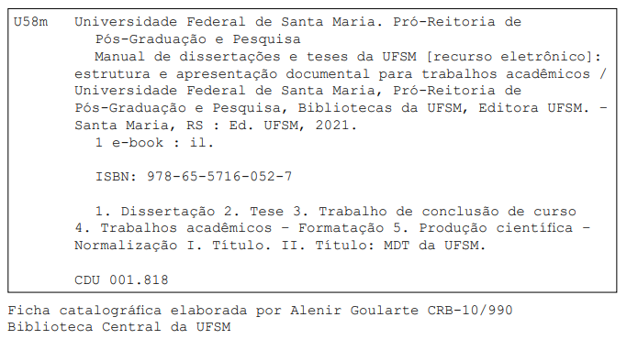
SUMÁRIO

1. SEÇÃO PRIMÁRIA 6
1.1. SEÇÃO SECUNDÁRIA 6
1.1.1. Seção terciária 6
1.1.1.1. Seção quaternária 6
1.1.1.1.1. Seção quinária 6

APRESENTAÇÃO

A apresentação se destina ao público alvo do Manual e fala sobre a importância de seguir as orientações do documento.
Este documento segue a Instrução Normativa PROPLAN/UFSM Nº 000, de 00 de novembro de 2023, e tem como objetivo servir de modelo para a produção de guias, manuais e instruções institucionais anexos a atos normativos no âmbito da Universidade Federal de Santa Maria, UFSM.
A padronização dos documentos administrativos na UFSM é inerente à organização e à produtividade do serviço público, pois estabelece uma linguagem comum a toda a administração pública.
Portanto, é muito importante que você siga os critérios e padrões estabelecidos e, assim, contribua para a adequação, coerência e continuidade das normas aqui elencadas.

INSTRUÇÕES

Traz uma explicação sobre a disposição do conteúdo, os princípios em que se baseia sua estrutura, a utilização dos anexos, apêndices, e glossário, se houver; e, a forma de atualizações e modificações que podem ser efetuadas.

CONTEÚDO

Consiste no texto central, contendo informações e instruções específicas para orientar e explicar como realizar uma tarefa ou atividade. O texto do conteúdo deve estar separado do título por uma linha em branco com espaçamento de 1,5.

SEÇÃO PRIMÁRIA

As seções categorizam o conteúdo.
A cada atualização do manual, deverá ser indicada a nova versão e data na capa do documento, não sendo necessária a emissão de novo ato normativo. As atualizações devem ser indicadas no corpo do documento pontualmente.

SEÇÃO SECUNDÁRIA

As citações devem seguir as normas da MDT (2021), páginas 56 a 68.

Seção terciária

A forma de apresentação de tabelas, gráficos, fluxogramas, figuras, fotos, dentre outros recursos visuais, devem seguir as normas do MDT (2021), páginas 69 a 73, não sendo necessário gerar lista de tabelas, gráficos, figuras e congêneres.
A utilização dos recursos visuais deverá respeitar a autoria e o direito de imagem, conforme orientações previstas na Lei n° 9.610/98, que consolida a legislação sobre os direitos autorais.
Recomenda-se a utilização de recursos visuais que foram produzidos exclusivamente para o material específico e/ou que tenham sido cedidas para este fim, ou ainda que pertençam a repositórios de uso livre.

Seção quaternária

Este modelo não substitui a consulta à minuta.

Seção quinária

Este modelo pode apresentar mudanças na formatação de acordo com o aplicativo em que for aberto e editado.

APÊNDICE

Adendo facultativo de autoria própria. Pode trazer fluxogramas, tabelas, gráficos, dentre outros elementos que se julgue que não devam constar da parte do conteúdo do manual, para facilitar a compreensão.

ANEXOS

Adendo facultativo de autoria de terceiros. Pode trazer fluxogramas, tabelas, gráficos, dentre outros elementos que se julgue que não devam constar da parte do conteúdo do manual, para facilitar a compreensão.

GLOSSÁRIO

Adendo facultativo. Consiste em uma espécie de dicionário de termos técnicos utilizados no manual. Deve ser disposto em ordem alfabética.

